通过GameObject/Effects/Particle System创建粒子系统，赋予unlit材质，得到如下结果：

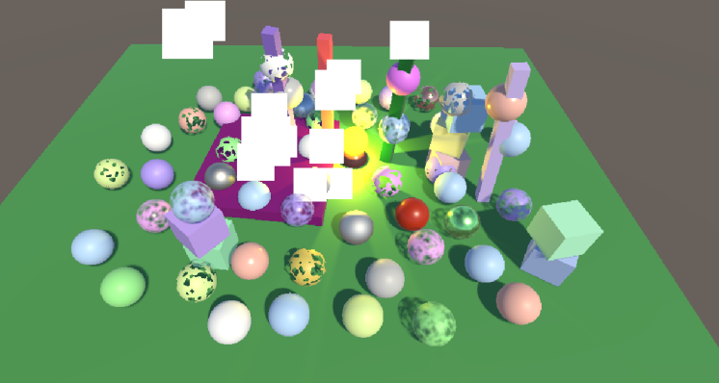

复制Unlit Shader，作为粒子材质，因为粒子是动态的，所以不需要烘焙用的meta Pass。

可以将粒子系统设置为绘制mesh。注意，此时GPU instancing不起作用，因为粒子系统使用的是Procedural Drawing，把Mesh合并为一个单一网格。

带有阴影的粒子，以球体绘制：

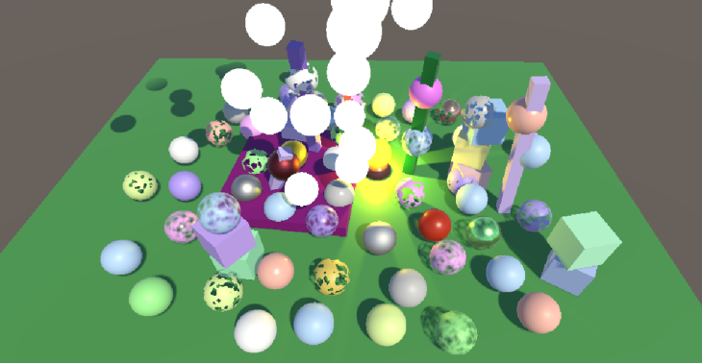

后续我们将专注于无阴影的billboard粒子，使用纹理的Transparent材质：

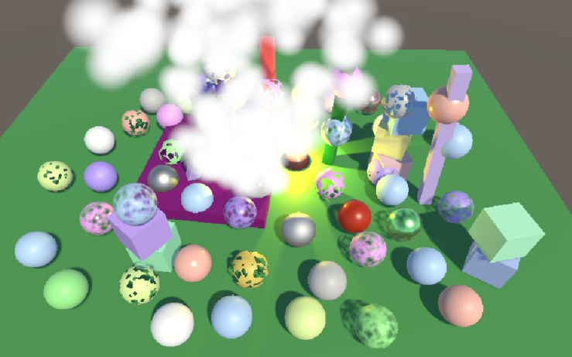

为了应用粒子颜色，在Attributes中添加color输入，并通过shader feature控制该颜色的应用，启用时，将其应用到BaseColor的输出中：

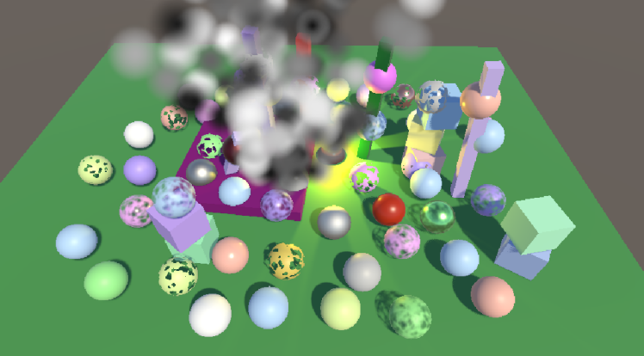

为了获得比较正确的透明度绘制结果，打开按距离排序的选项。请注意，当基于距离排序时，粒子可能会由于视图位置的变化而突然交换绘制顺序，就像任何透明对象一样。（这里有个疑问，Procedural Drawing怎么控制绘制顺序？实际上，该接口可以进行Instancing调用，我们对缓冲区排序，就可以控制绘制顺序了）

通过粒子系统的Texture Sheet Animation实现FlipBook，但是现在的切换还是直接跳转的：

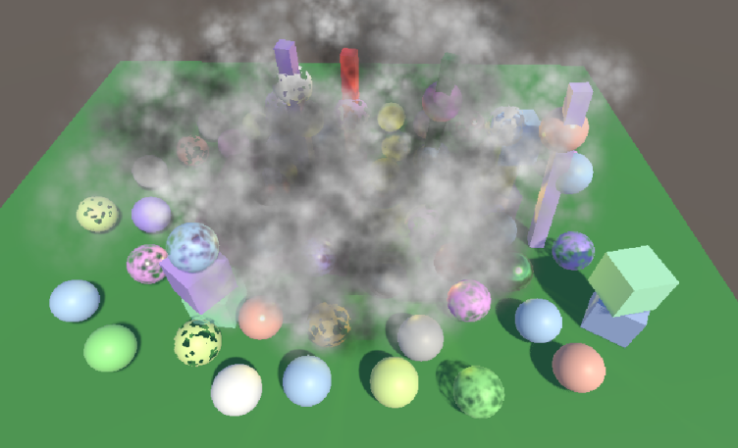

为了实现混合，我们需要输入额外的UV坐标，以及一个混合因子。在Renderer的Custom Vertex Streams里添加对应接口：

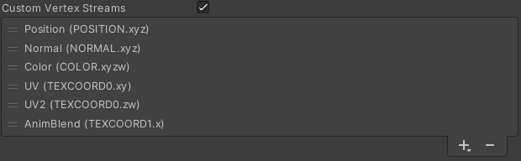

然后在hlsl中添加对应的接口，从TEXCOORD0和1中获取属性并使用lerp应用即可：

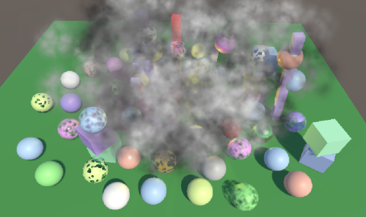

下面，我们将处理靠近近平面的粒子，一种方法是设置最大可见尺寸，另一种是根据深度实现fade效果。

首先，我们创建Fragment结构体存储片元数据，比如，Clip空间坐标从VS传到FS时会转化为屏幕空间（Screen Space）坐标。而该坐标的第四个分量是View空间的深度：

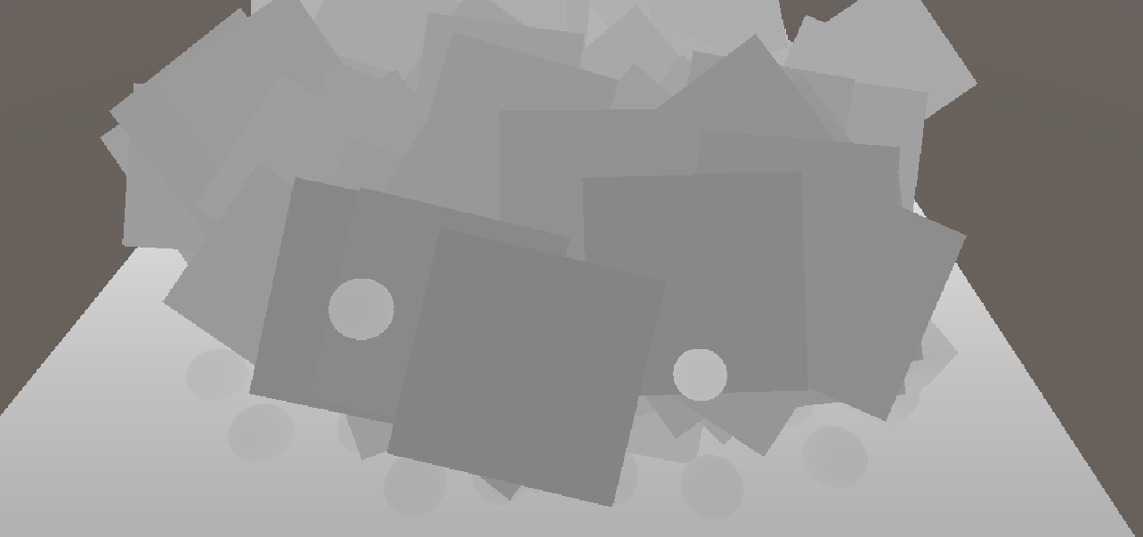

但是，上述输出仅针对透视相机。对于正交相机，把最终深度按远近平面插值到正确结果上：

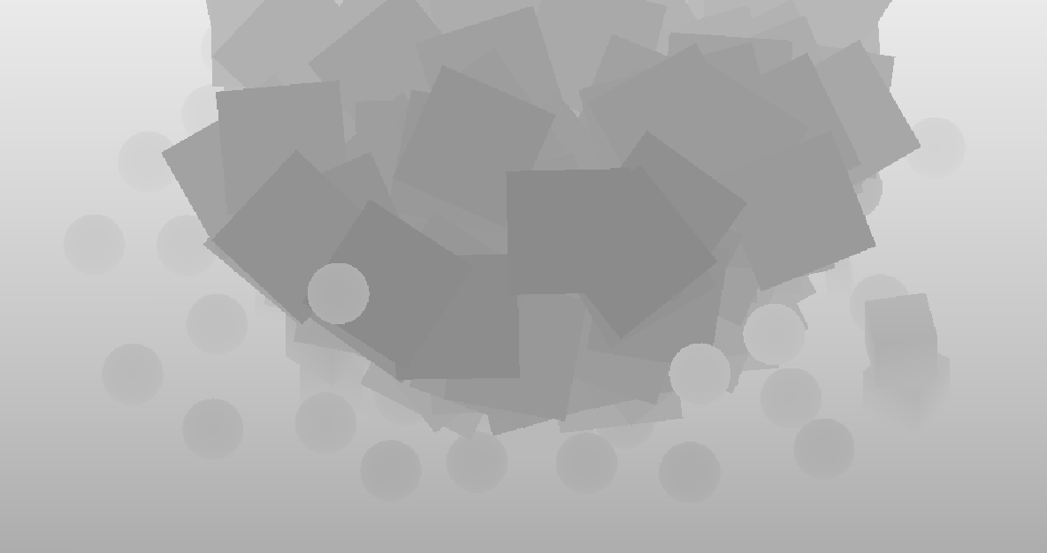

通过减少alpha值实现淡化，衰减系数等于片元深度减去淡化距离，然后除以淡化范围：

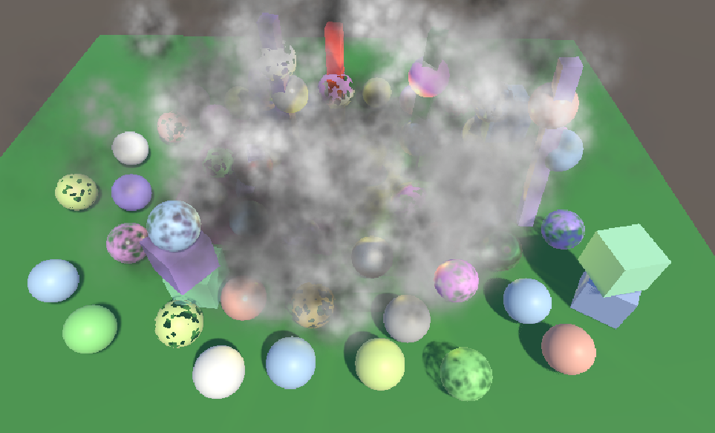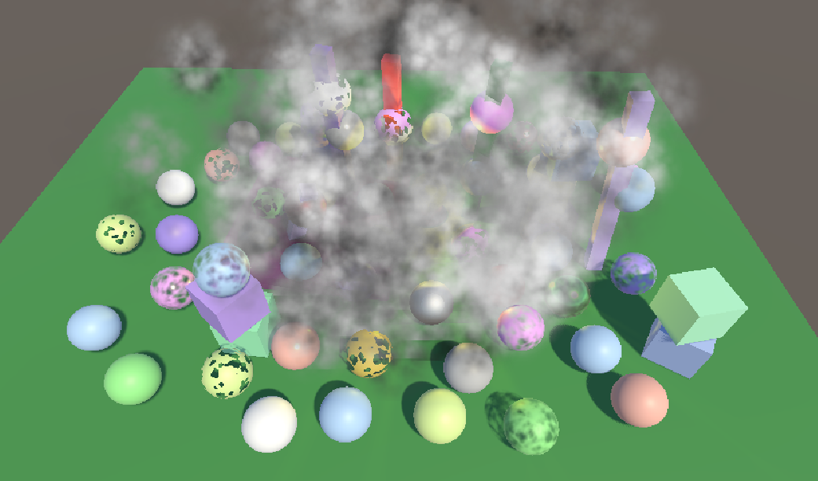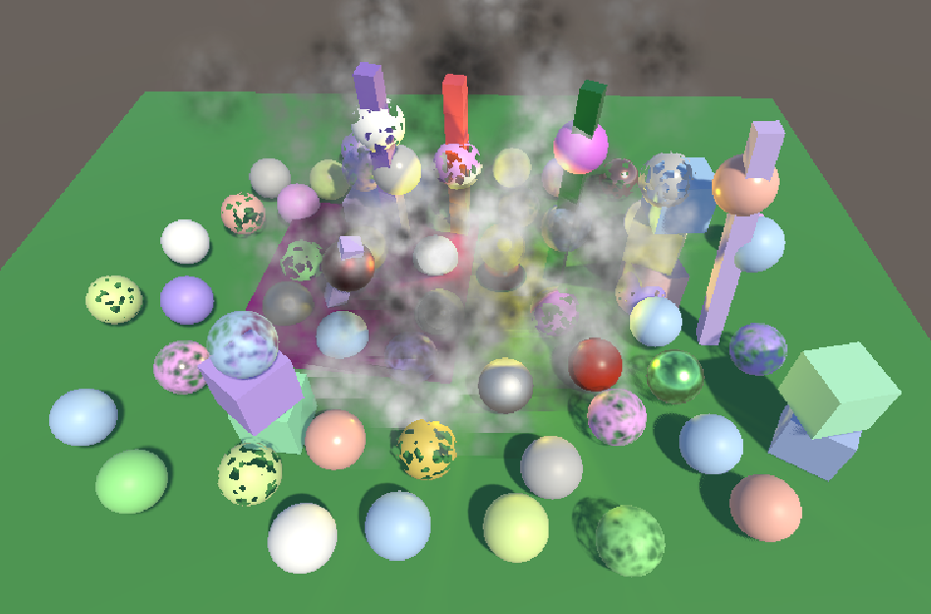

下面，当粒子与几何体相交时，过渡不自然，为了实现软粒子的淡化效果，我们需要采样深度贴图并进行比较。

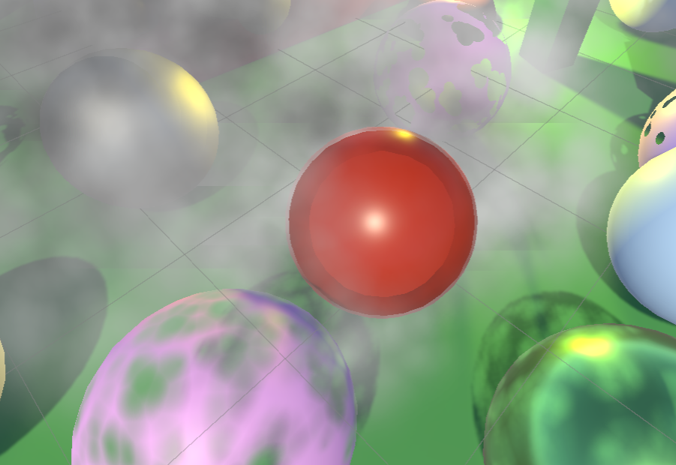

首先，我们需要把帧缓冲区替换为颜色缓冲区和深度缓冲区两个部分。创建二者时，前者不需要深度，后者使用Point而非双线性插值，设置RenderTarget时，需要将二者都绑定上去。

注意到，我们不能同时读写深度缓冲区，所以我们需要创建一个深度贴图，将缓冲区拷贝出来。此外，不使用PostFX时，我们需要单独把颜色缓冲区拷贝回相机的帧缓冲区。

另外，CustomRP的Dispose方法可以用于释放资源。

在采样深度贴图时，UV为屏幕空间坐标的xy分量除以屏幕像素大小。然后我们需要将深度转化为View空间的，对于透视相机，调用LinearEyeDepth实现：

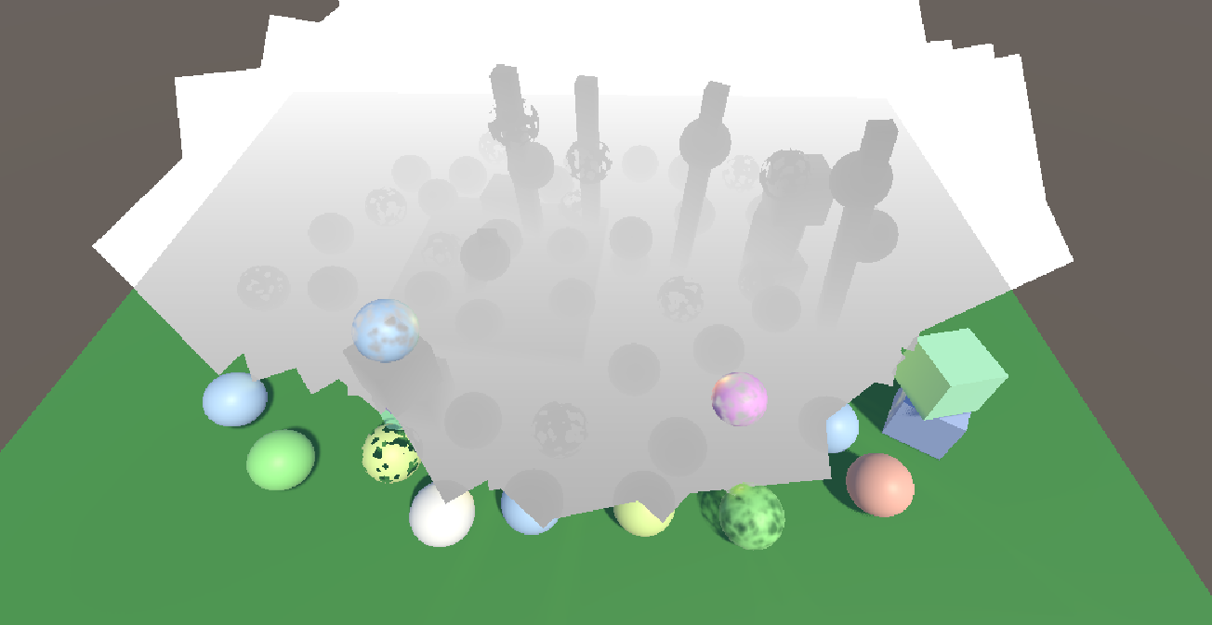

软化粒子和淡化相机的逻辑一样，只是输入的深度值变为采样深度与当前深度的差值。（在view空间下的）

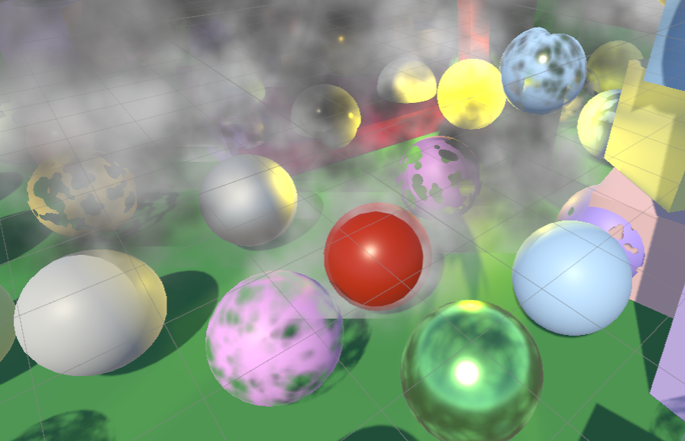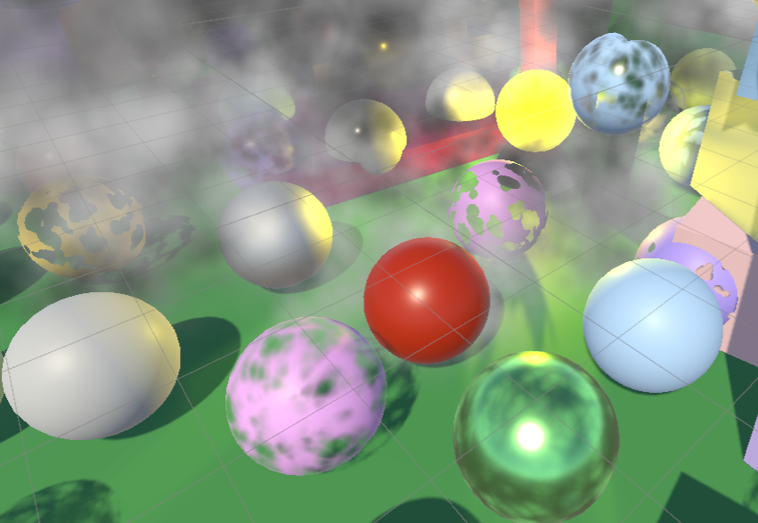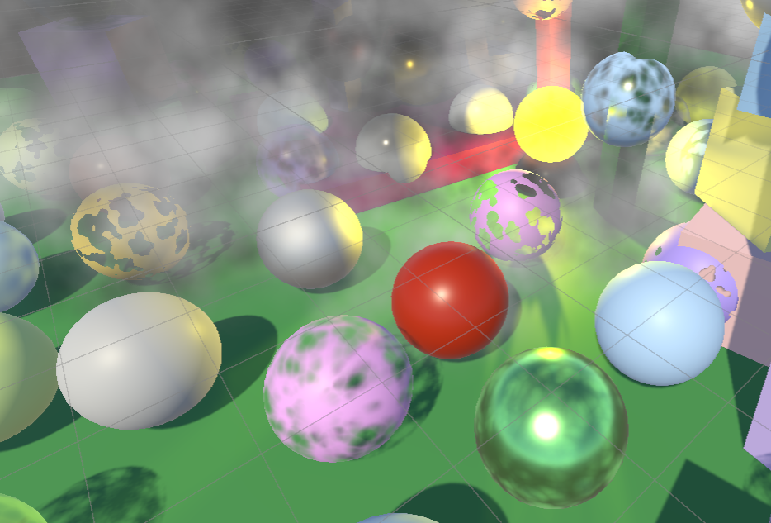

如果在WebGL上，我们还需要手写深度拷贝的Pass，注意点是ColorMask设置为0，且片元着色器返回的是SV_DEPTH。

现在我们有单独的深度贴图和深度拷贝Pass了，我们可以在绘制Gizmo之前，把深度拷贝到Camera的深度缓冲区，以实现Gizmo的正确遮挡：

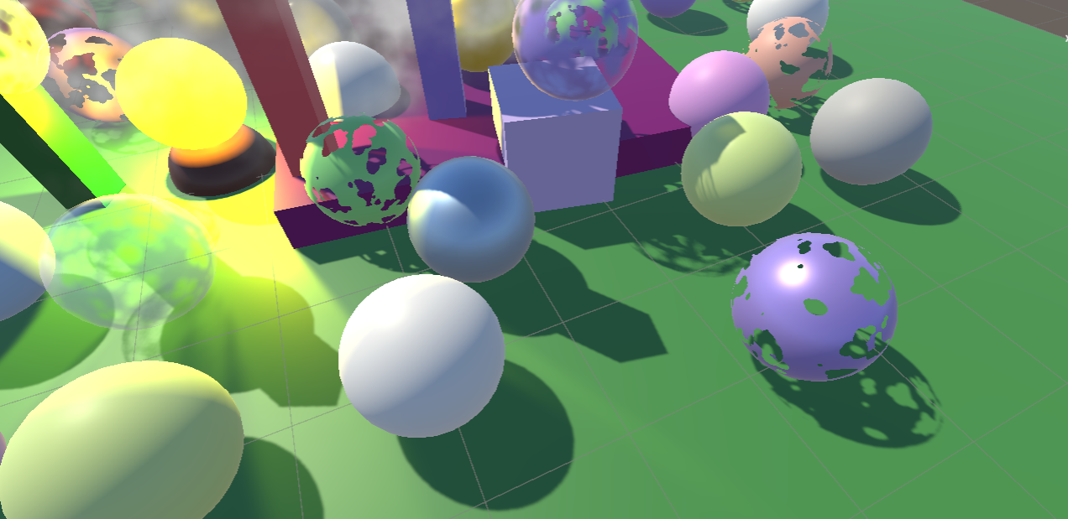

下面支持失真（Distortion）效果，该效果通过对颜色缓冲区采样实现，采样时需要额外增加UV偏移。

首先，像复制深度缓冲区一样，复制颜色缓冲区到指定贴图上。

然后，可以先尝试采样的时候应用0.05的偏移量，输出结果：

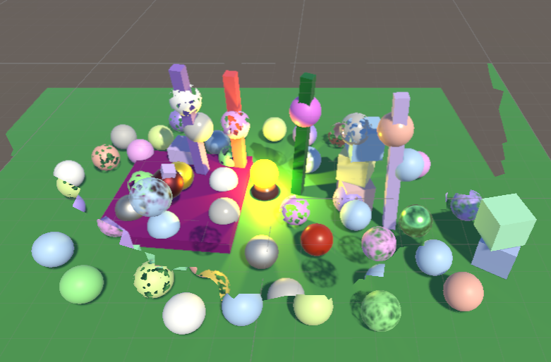

我们通过贴图确定偏移的数据：

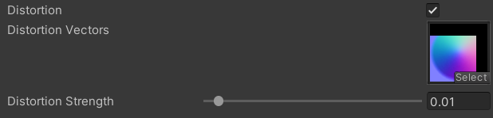

在读取时，仍要应用flipbook的混合，并且，因为是法线贴图，所以输出时需要DecodeNormal。

我们还可以通过Alpha值控制偏移强度。需要注意，采样改变的是rgb值，不改变alpha值：

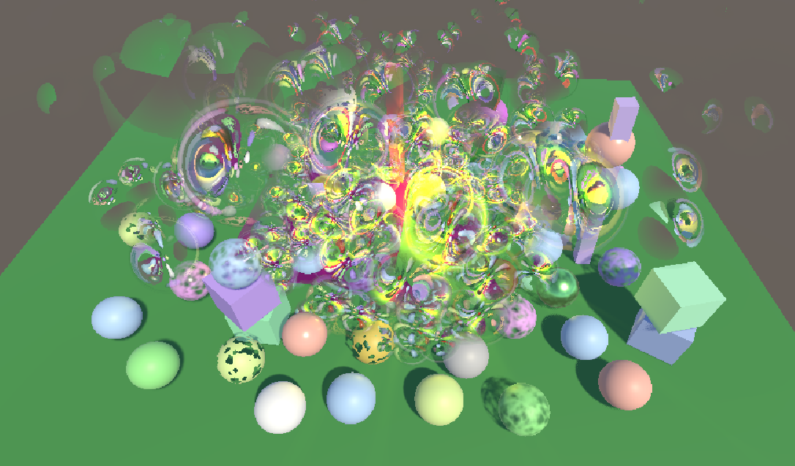

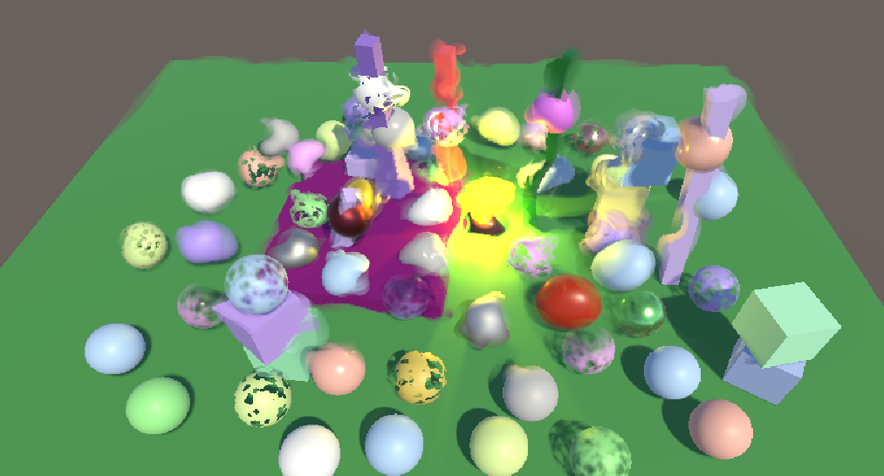

此外，采样时，如果其他透明物体还未绘制，则不会对它们应用扭曲。

接下来，我们将扭曲的颜色与原来的颜色进行混合。使用alpha值减去混合参数作为lerp的输入，当混合参数为1时完全显示distortion，为0时仍然显示一些混合效果。

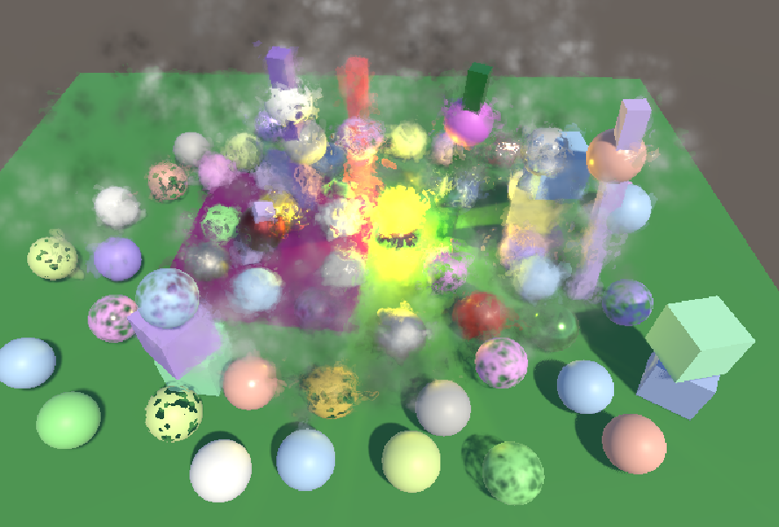

最后，如果我们使用像14一样的多相机模式，我们希望贴图复制到缓冲区时能自定义混合模式，因此，实现类似的DrawFinal，支持CameraSettings的混合模式即可：

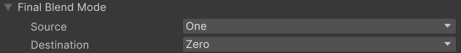

最终结果：

